MyAI 智能管理平台 + ERP 多业务平台
项 目 汇 报
—— 电单车监管解决方案 ——

一、项目概述
MyAI 智能管理平台基于 Rust 构建 21 个 gRPC 微服务，采用 Vue3/Quasar 打造管理端、运维端、社交端三端应用，通过 K8s/Rancher 部署，提供高性能、可伸缩的企业级底座。
ERP 多业务平台面向多语言、多业务线场景，覆盖电单车监管、拖车服务、殡葬服务等多条业务线，支持按行业定制与扩展。
一句话定位：以微服务底座 + 多业务平台，为城市出行与公共服务提供一站式数字化监管与运营能力。

二、功能介绍与业务场景

2.1 MyAI 服务分类与业务场景
分类 | 服务 | 业务场景一句话
核心服务 | 身份 / 用户 / 租户 / 文件 / CMS | 统一账号体系与租户隔离，多平台共用一套用户与内容管理
业务服务 | 电单车 / 拖车 / 支付 / 工作流 | 覆盖核心业务办理与运营流程，业务可插拔扩展
智能服务 | 海康视频 / 车牌识别 / 短信 | 视频接入、车牌识别、消息触达，提升监管自动化水平
运营服务 | 审计 / 反馈 / 社交运营 | 审计留痕、用户反馈闭环与社区化运营

2.2 ERP 多业务线列表
业务线 | 定位
电单车监管 | 车辆档案、实时定位、超速报警、电子围栏、电池库存、运营报表（本期重点）
拖车服务 | 拖车调度与订单全流程管理
殡葬服务 | 殡葬业务登记与流程管理

2.3 平台功能展示
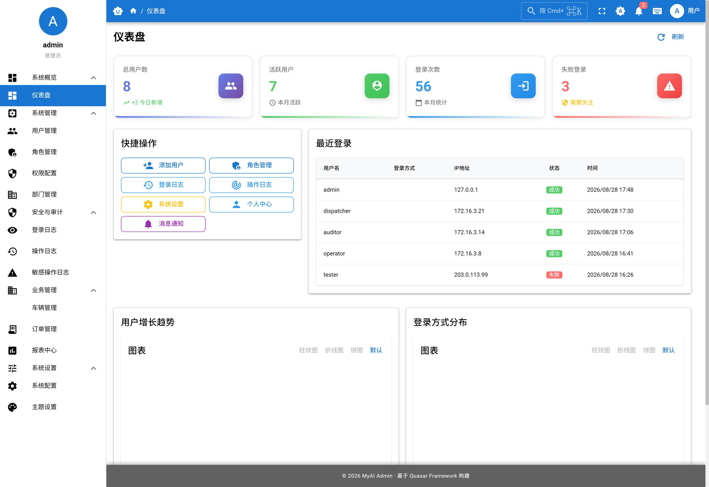
图：平台总览（多租户 · 微服务状态）
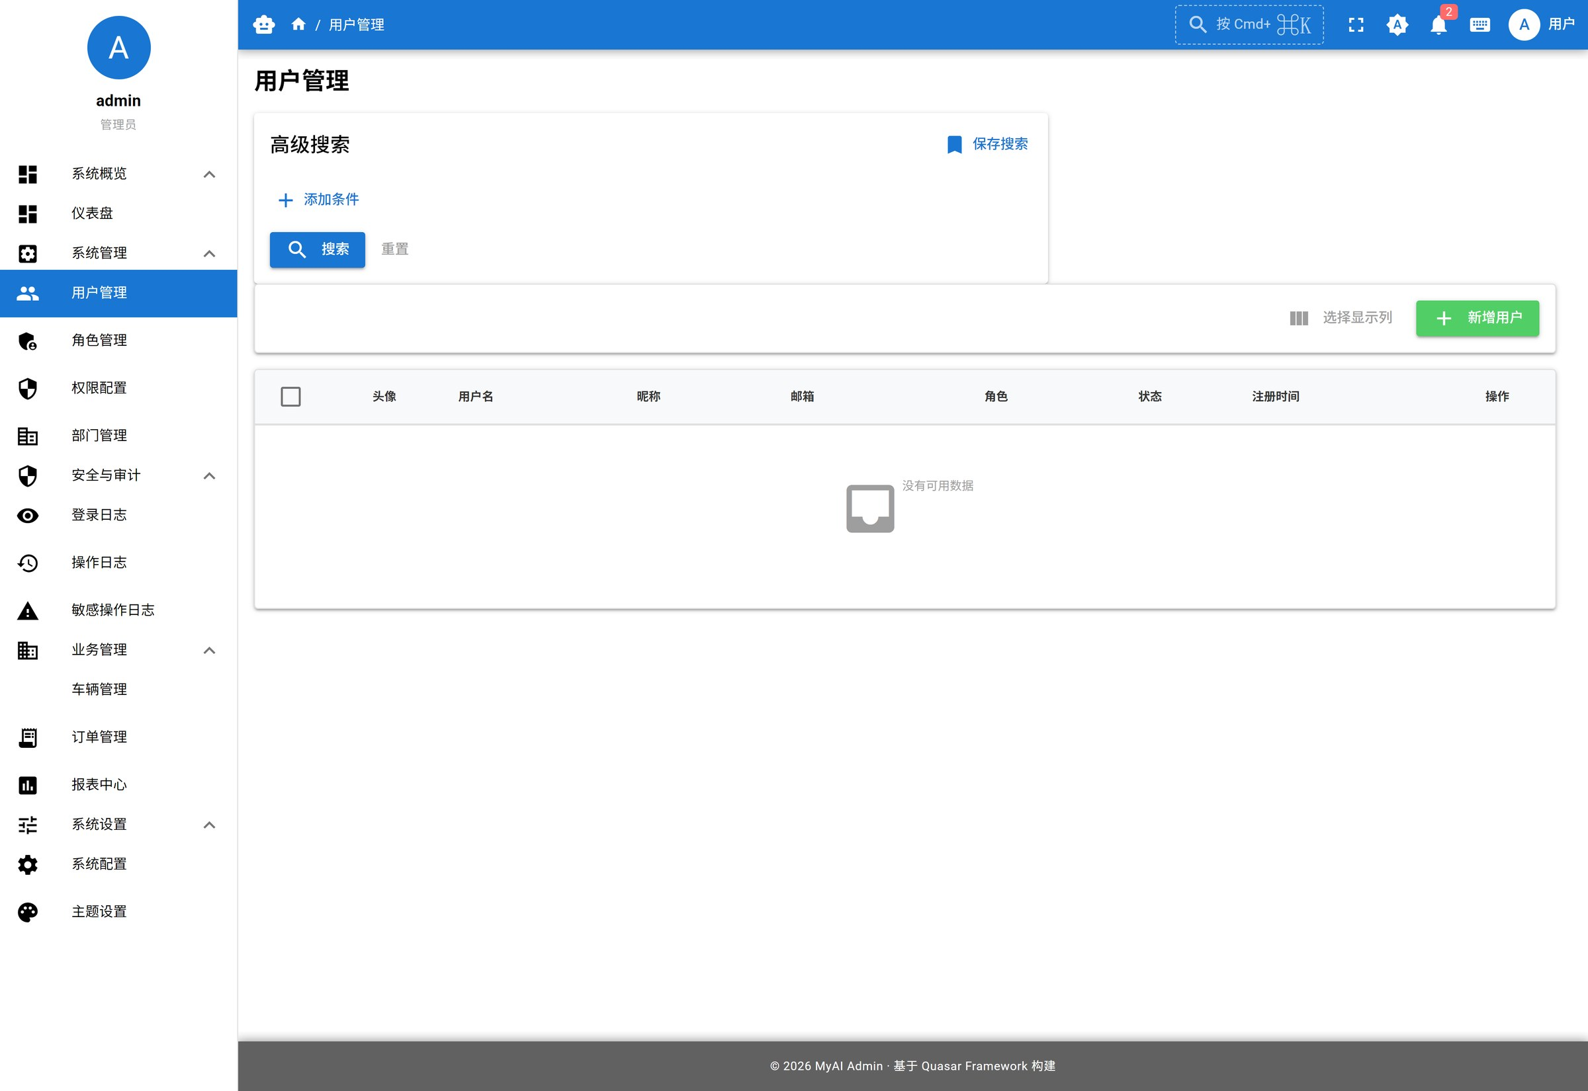
图：用户管理（多租户 RBAC）
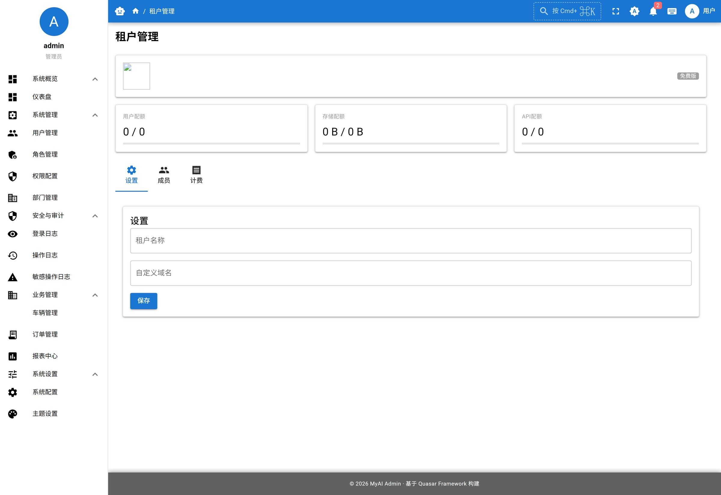
图：租户管理（多租户隔离）
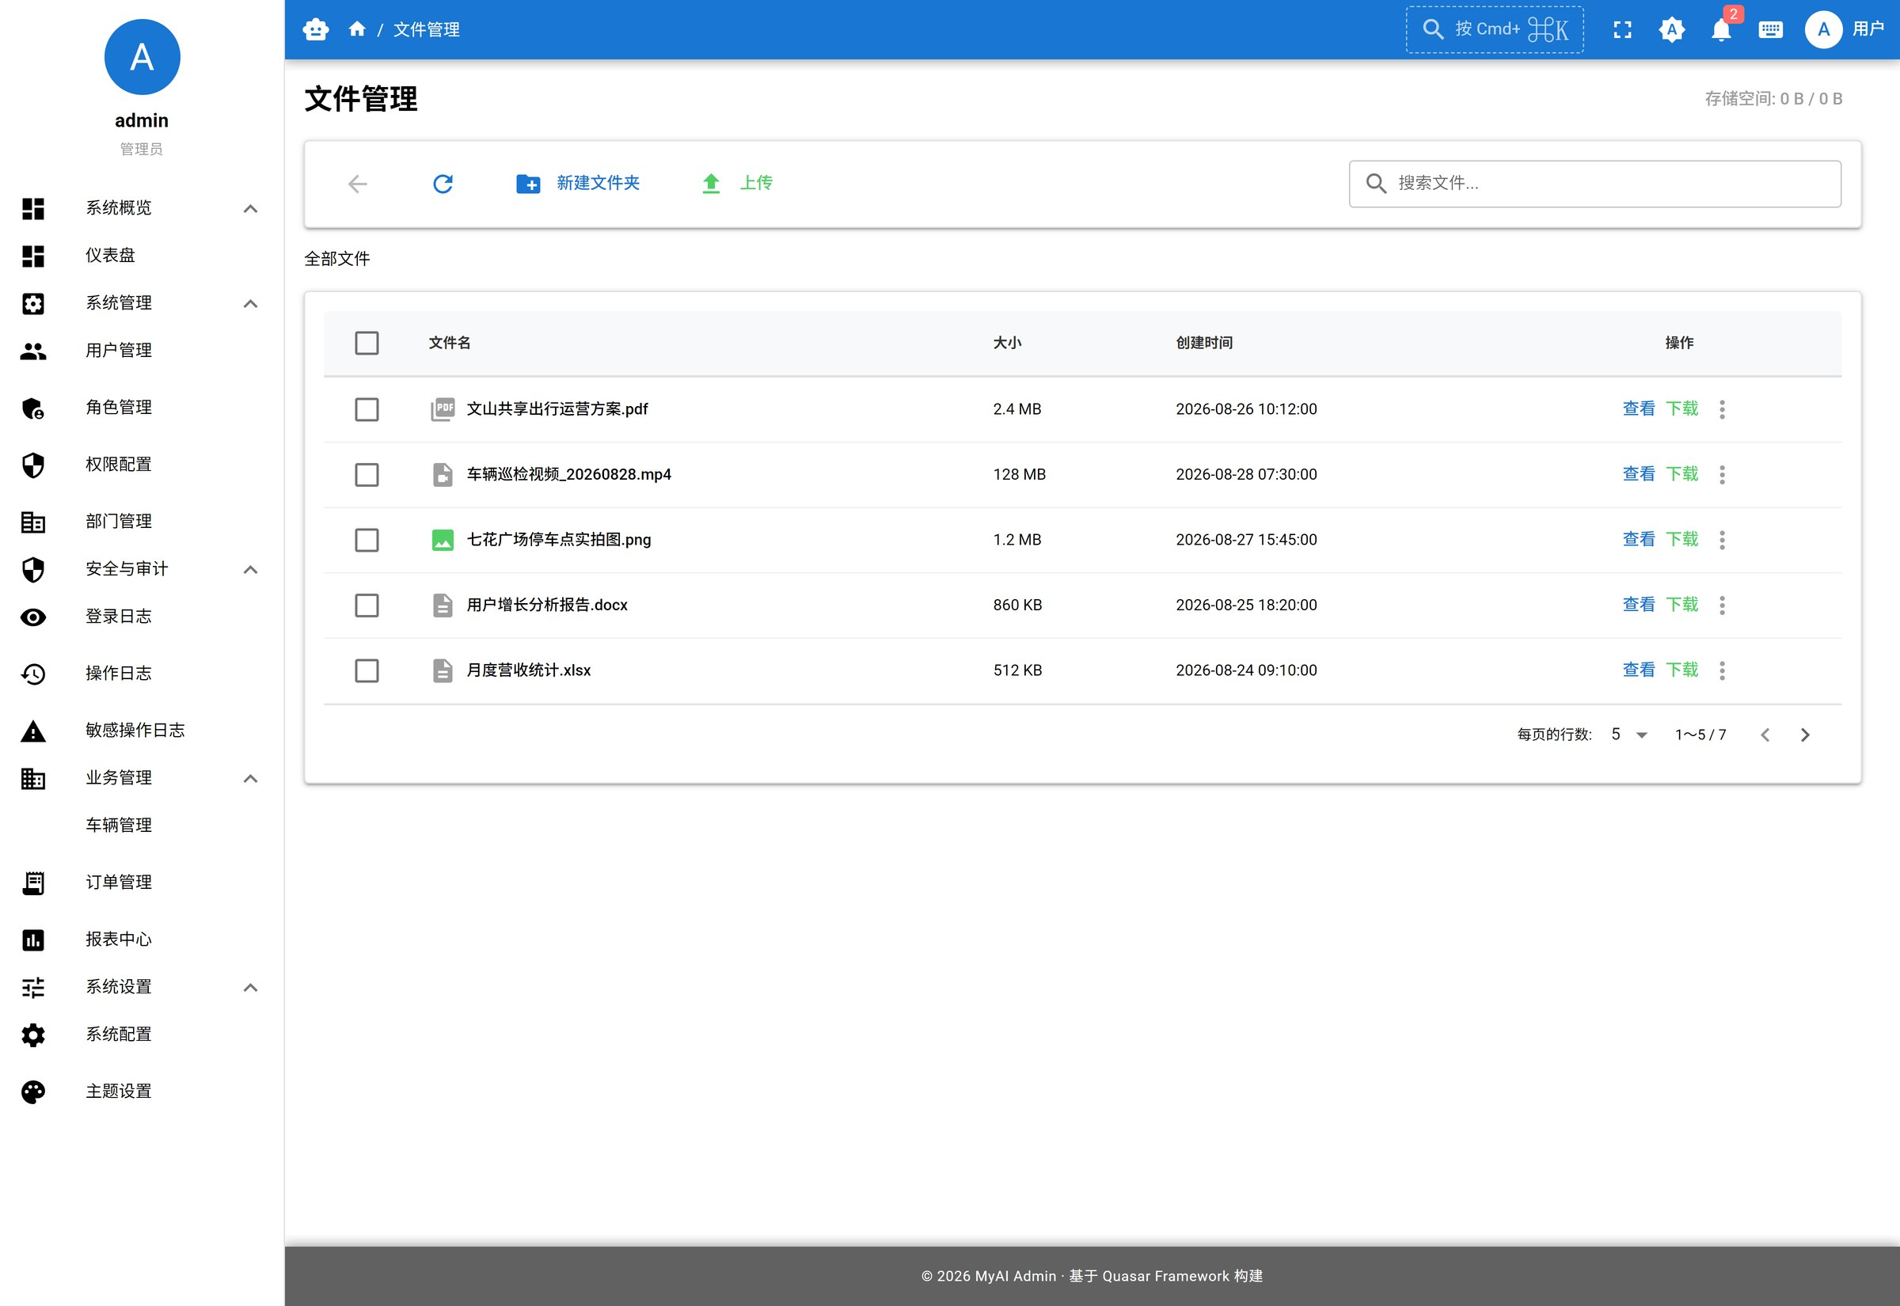
图：文件管理（云存储）
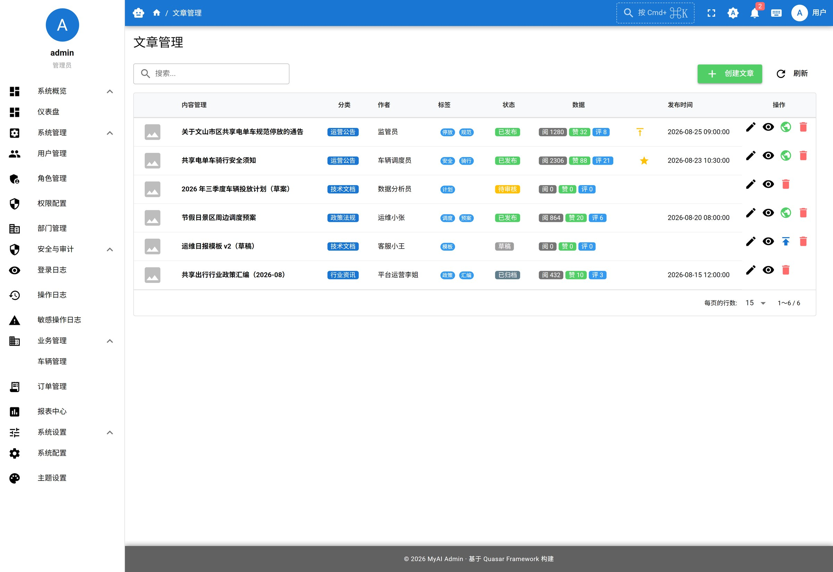
图：内容管理（CMS 栏目 · 文章）
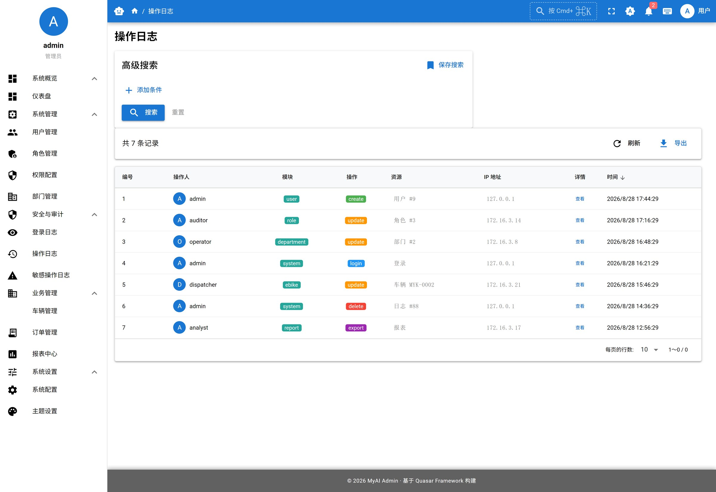
图：操作审计（合规追溯）
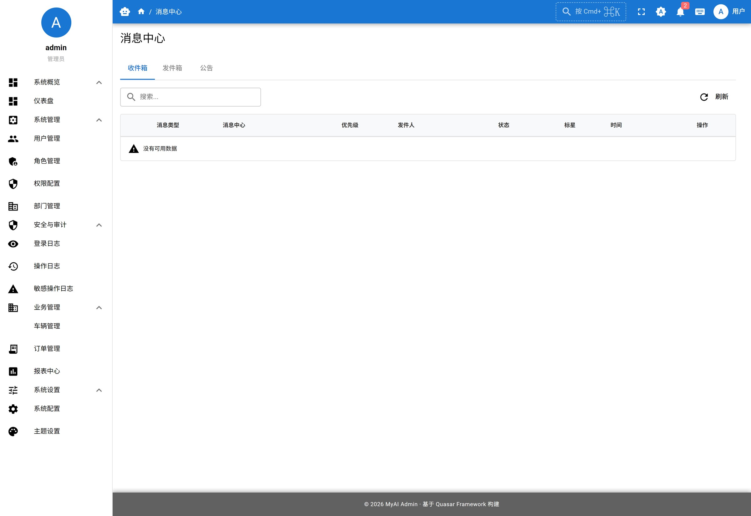
图：消息中心（告警推送）
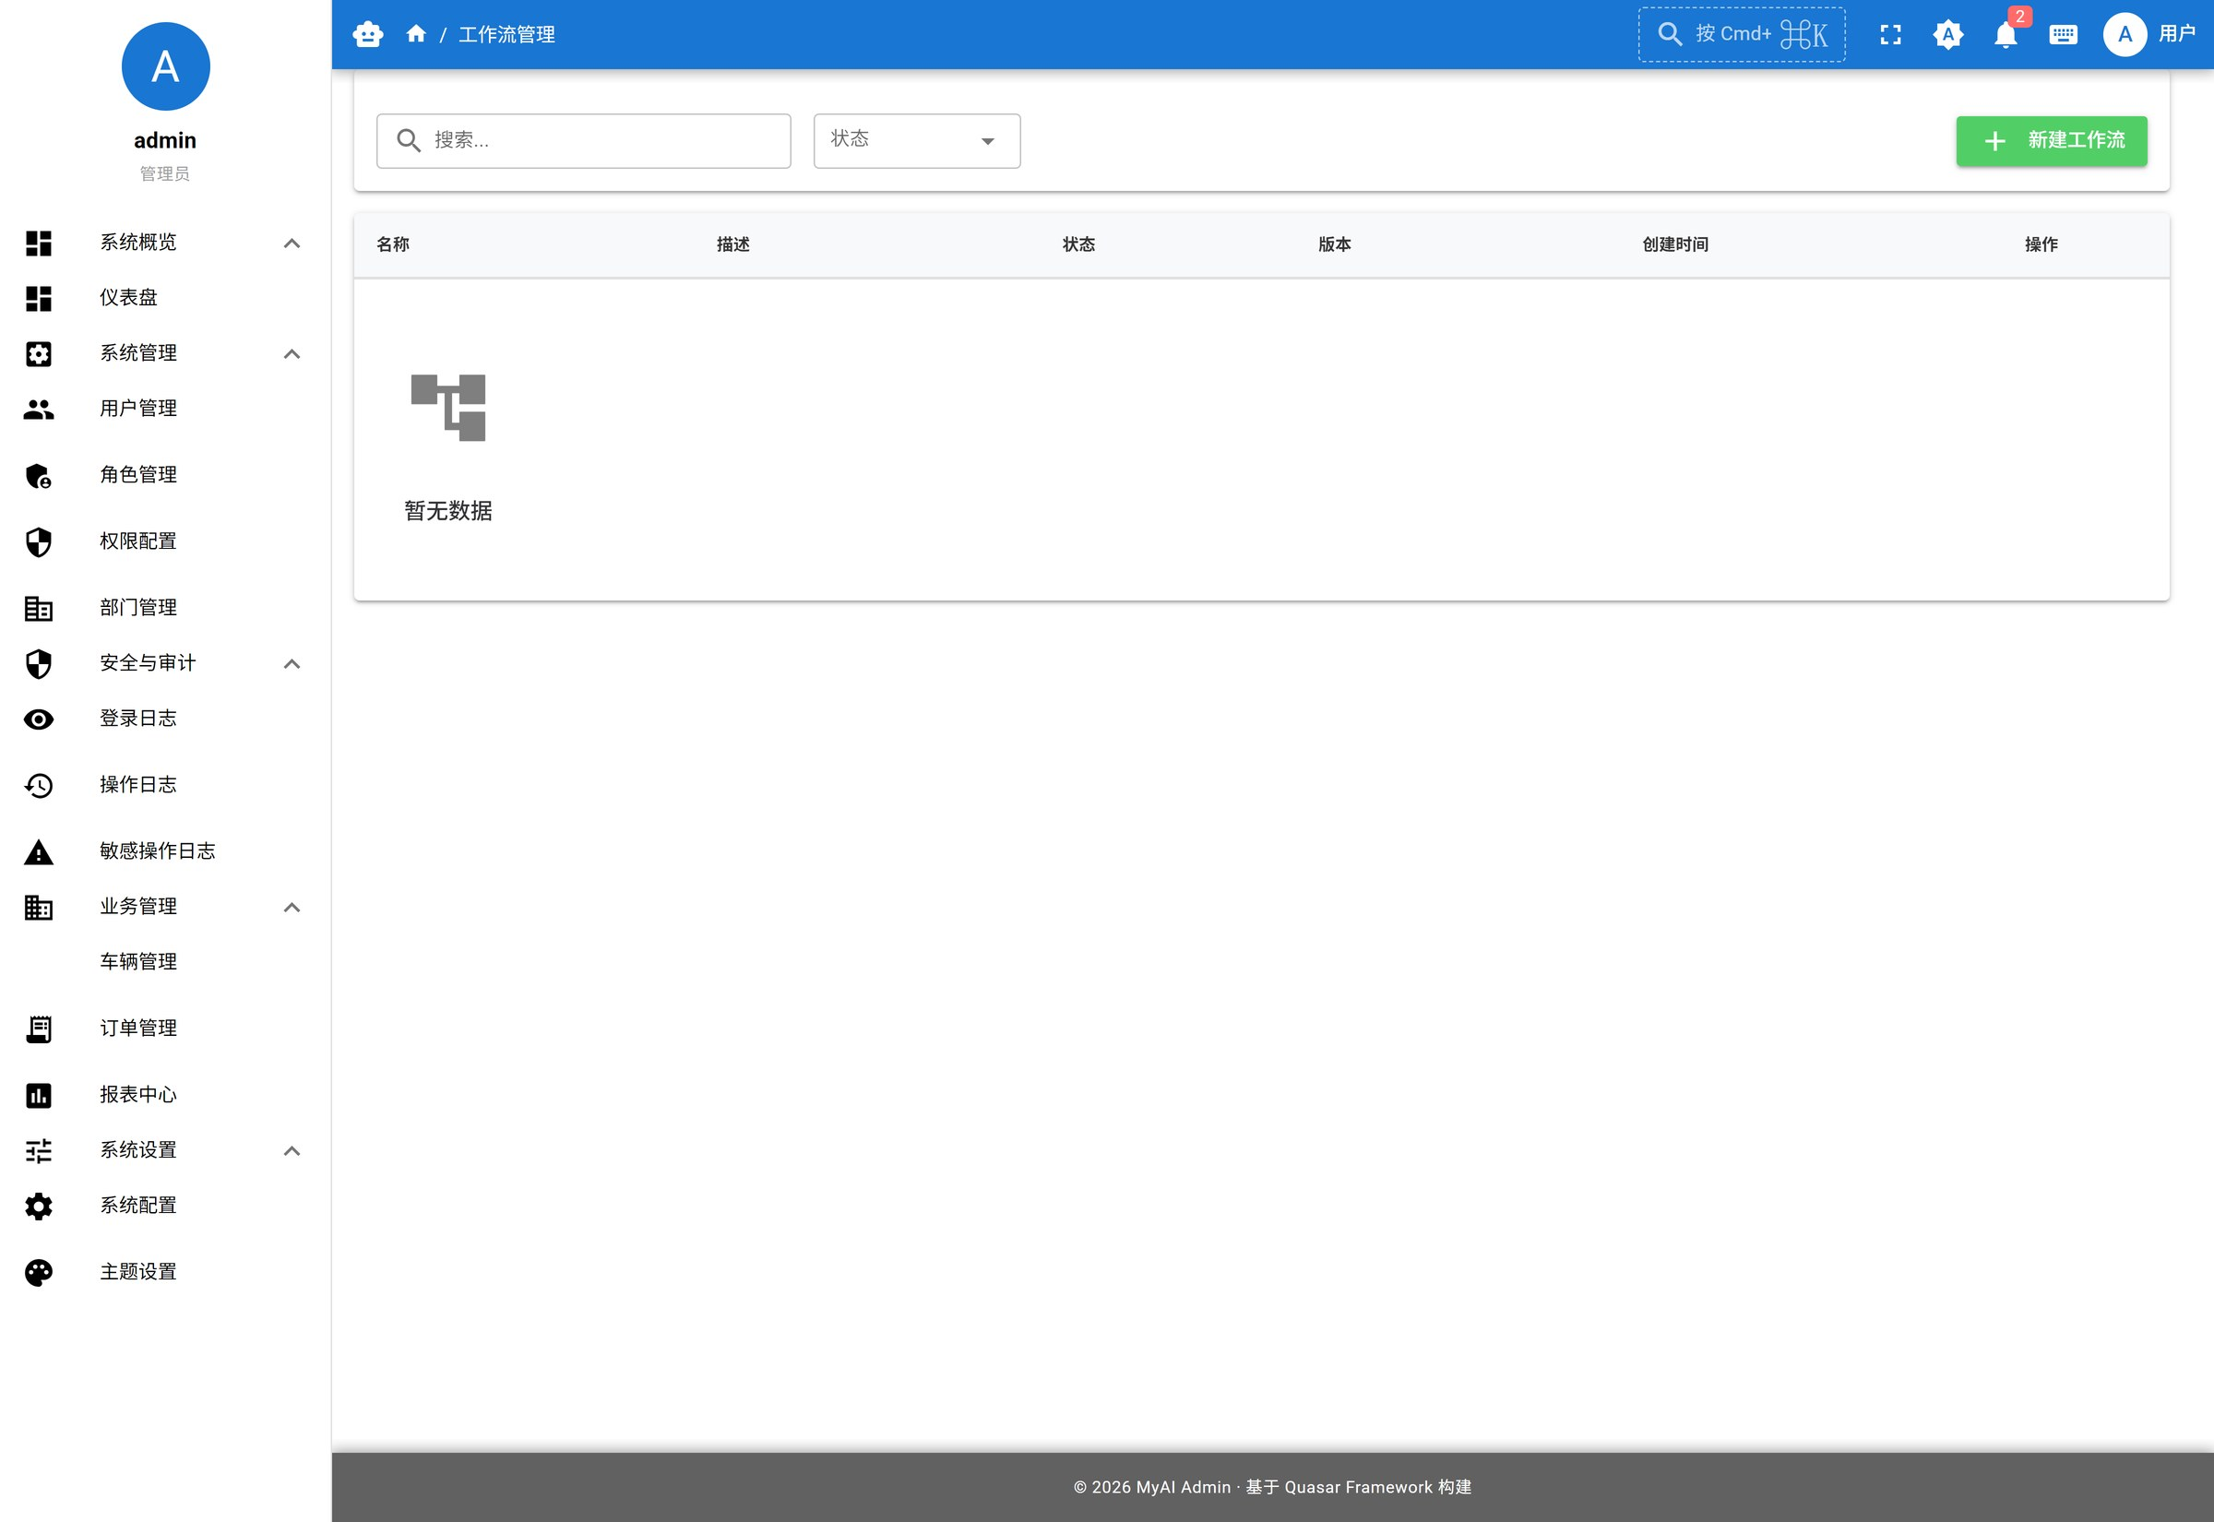
图：工作流（流程审批）
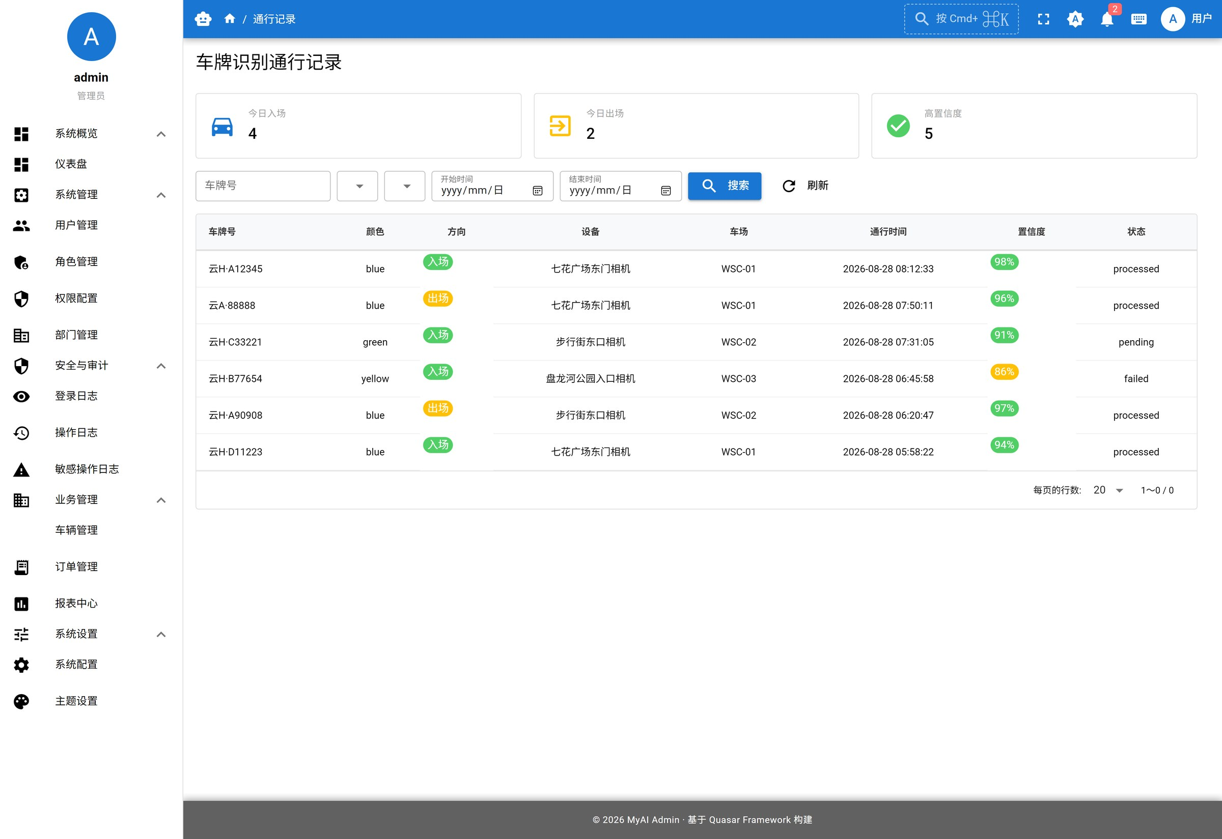
图：车牌识别（LPR 通行记录）

三、电单车监管

3.1 监管痛点
传统电单车管理依赖人工台账，存在车辆底数不清、失窃追查难、超速无预警、合规监管缺数据支撑等痛点。信息分散、响应滞后，监管成本高而效率低。

3.2 核心功能
（车辆档案）统一建立车辆电子档案，车牌、车架、电池、运营商等信息一车一档，底数清晰可查。
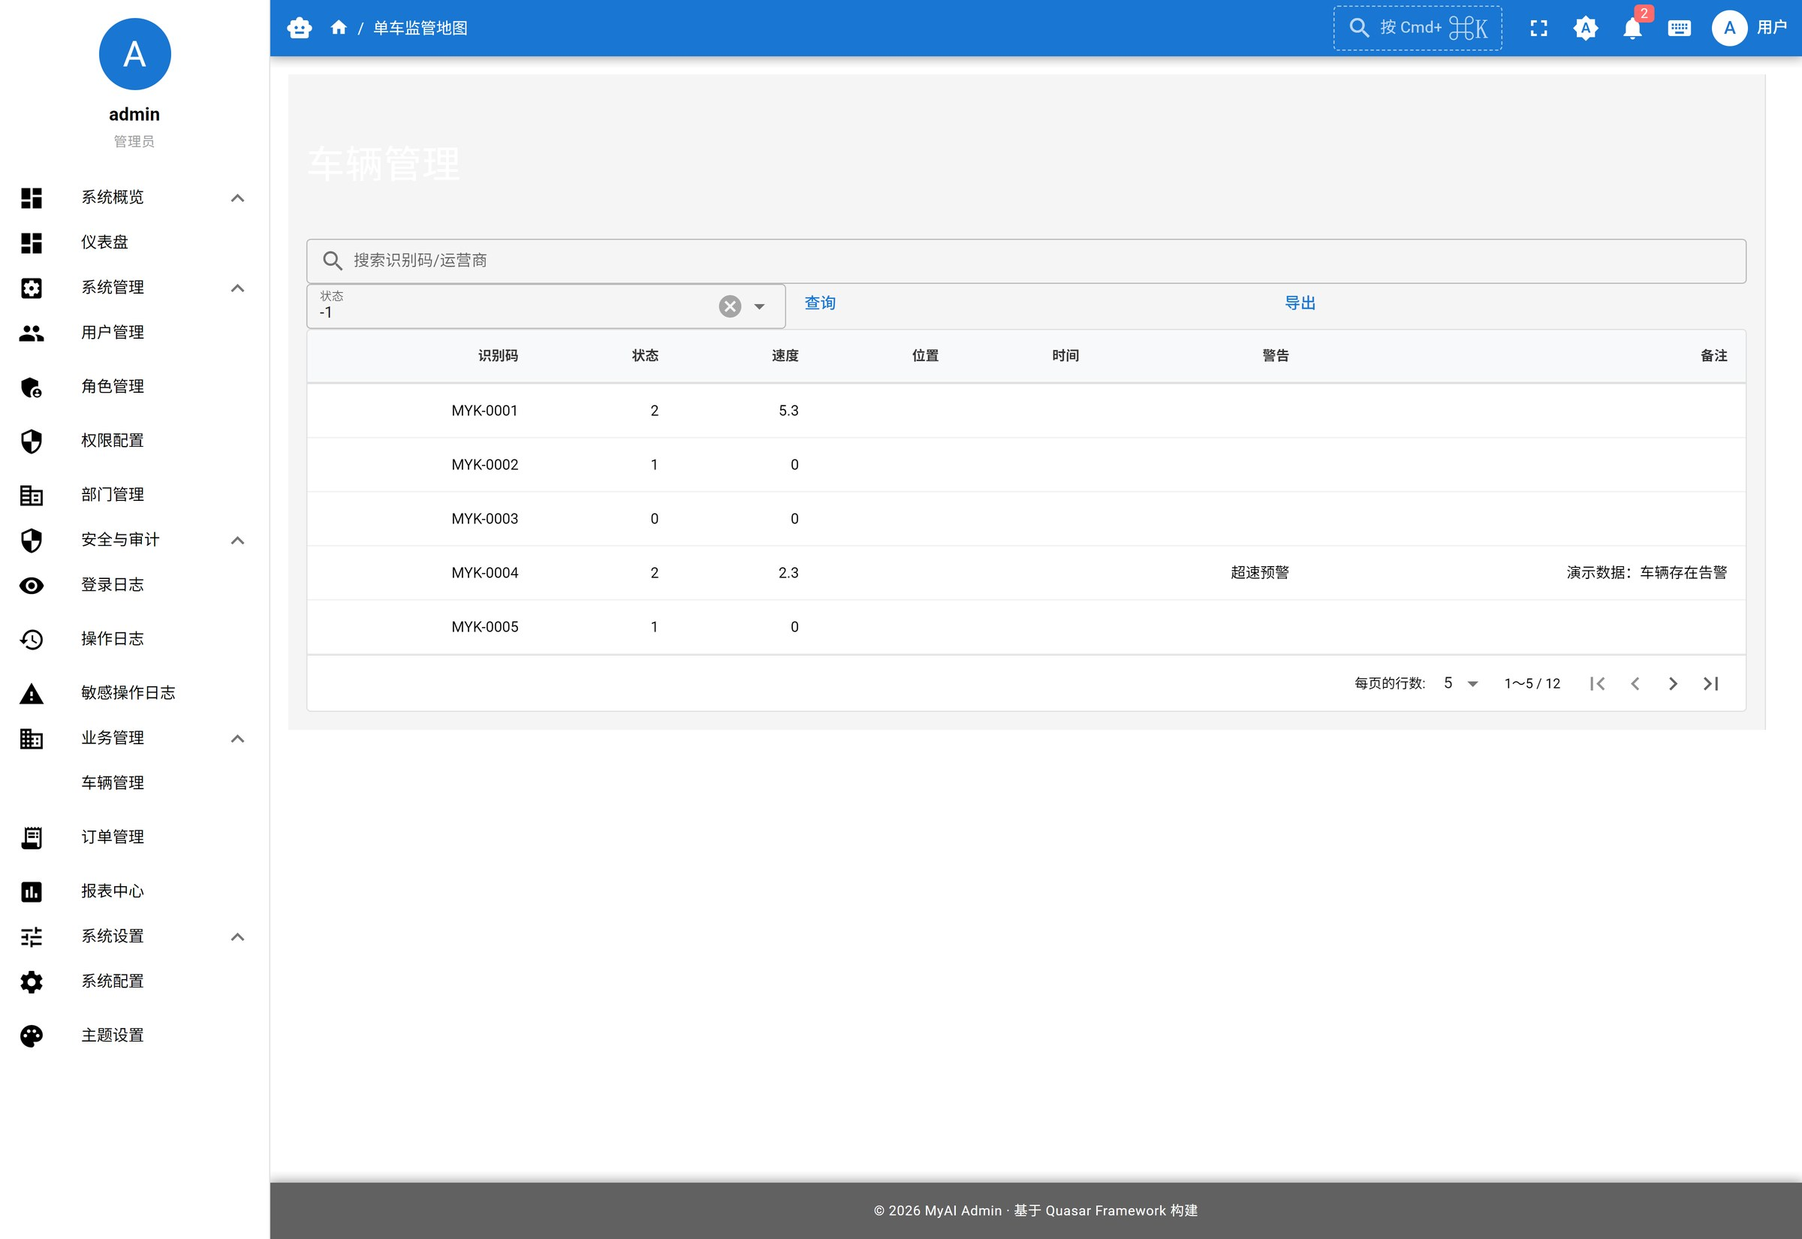
图：电单车车辆管理（实时列表 · 搜索 · 地图）
（实时定位地图）接入 GPS 定位与地图组件，实时展示车辆分布与运行状态，一目了然。
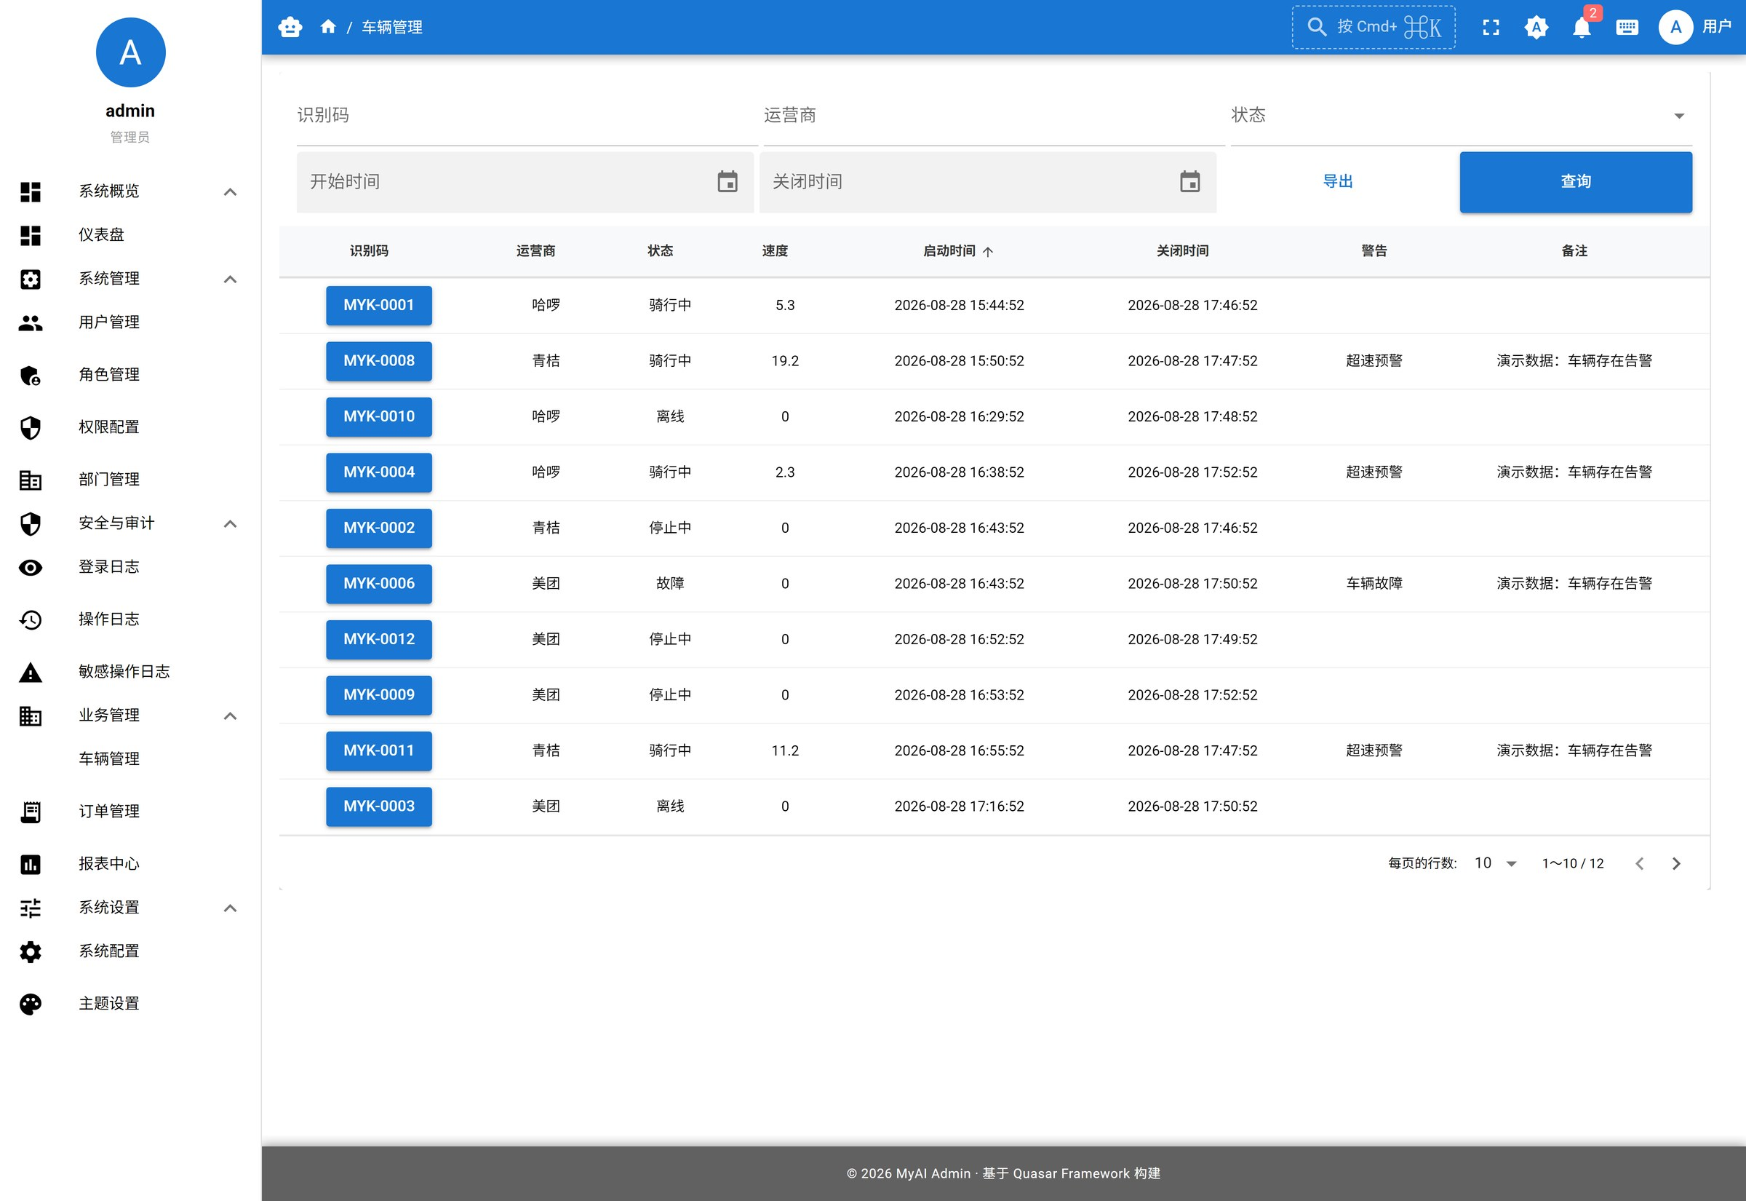
图：电单车车辆列表（状态/速度/警告）
（速度监测报警）超速实时监测并触发告警，车辆详情联动告警信息，异常分钟级响应。
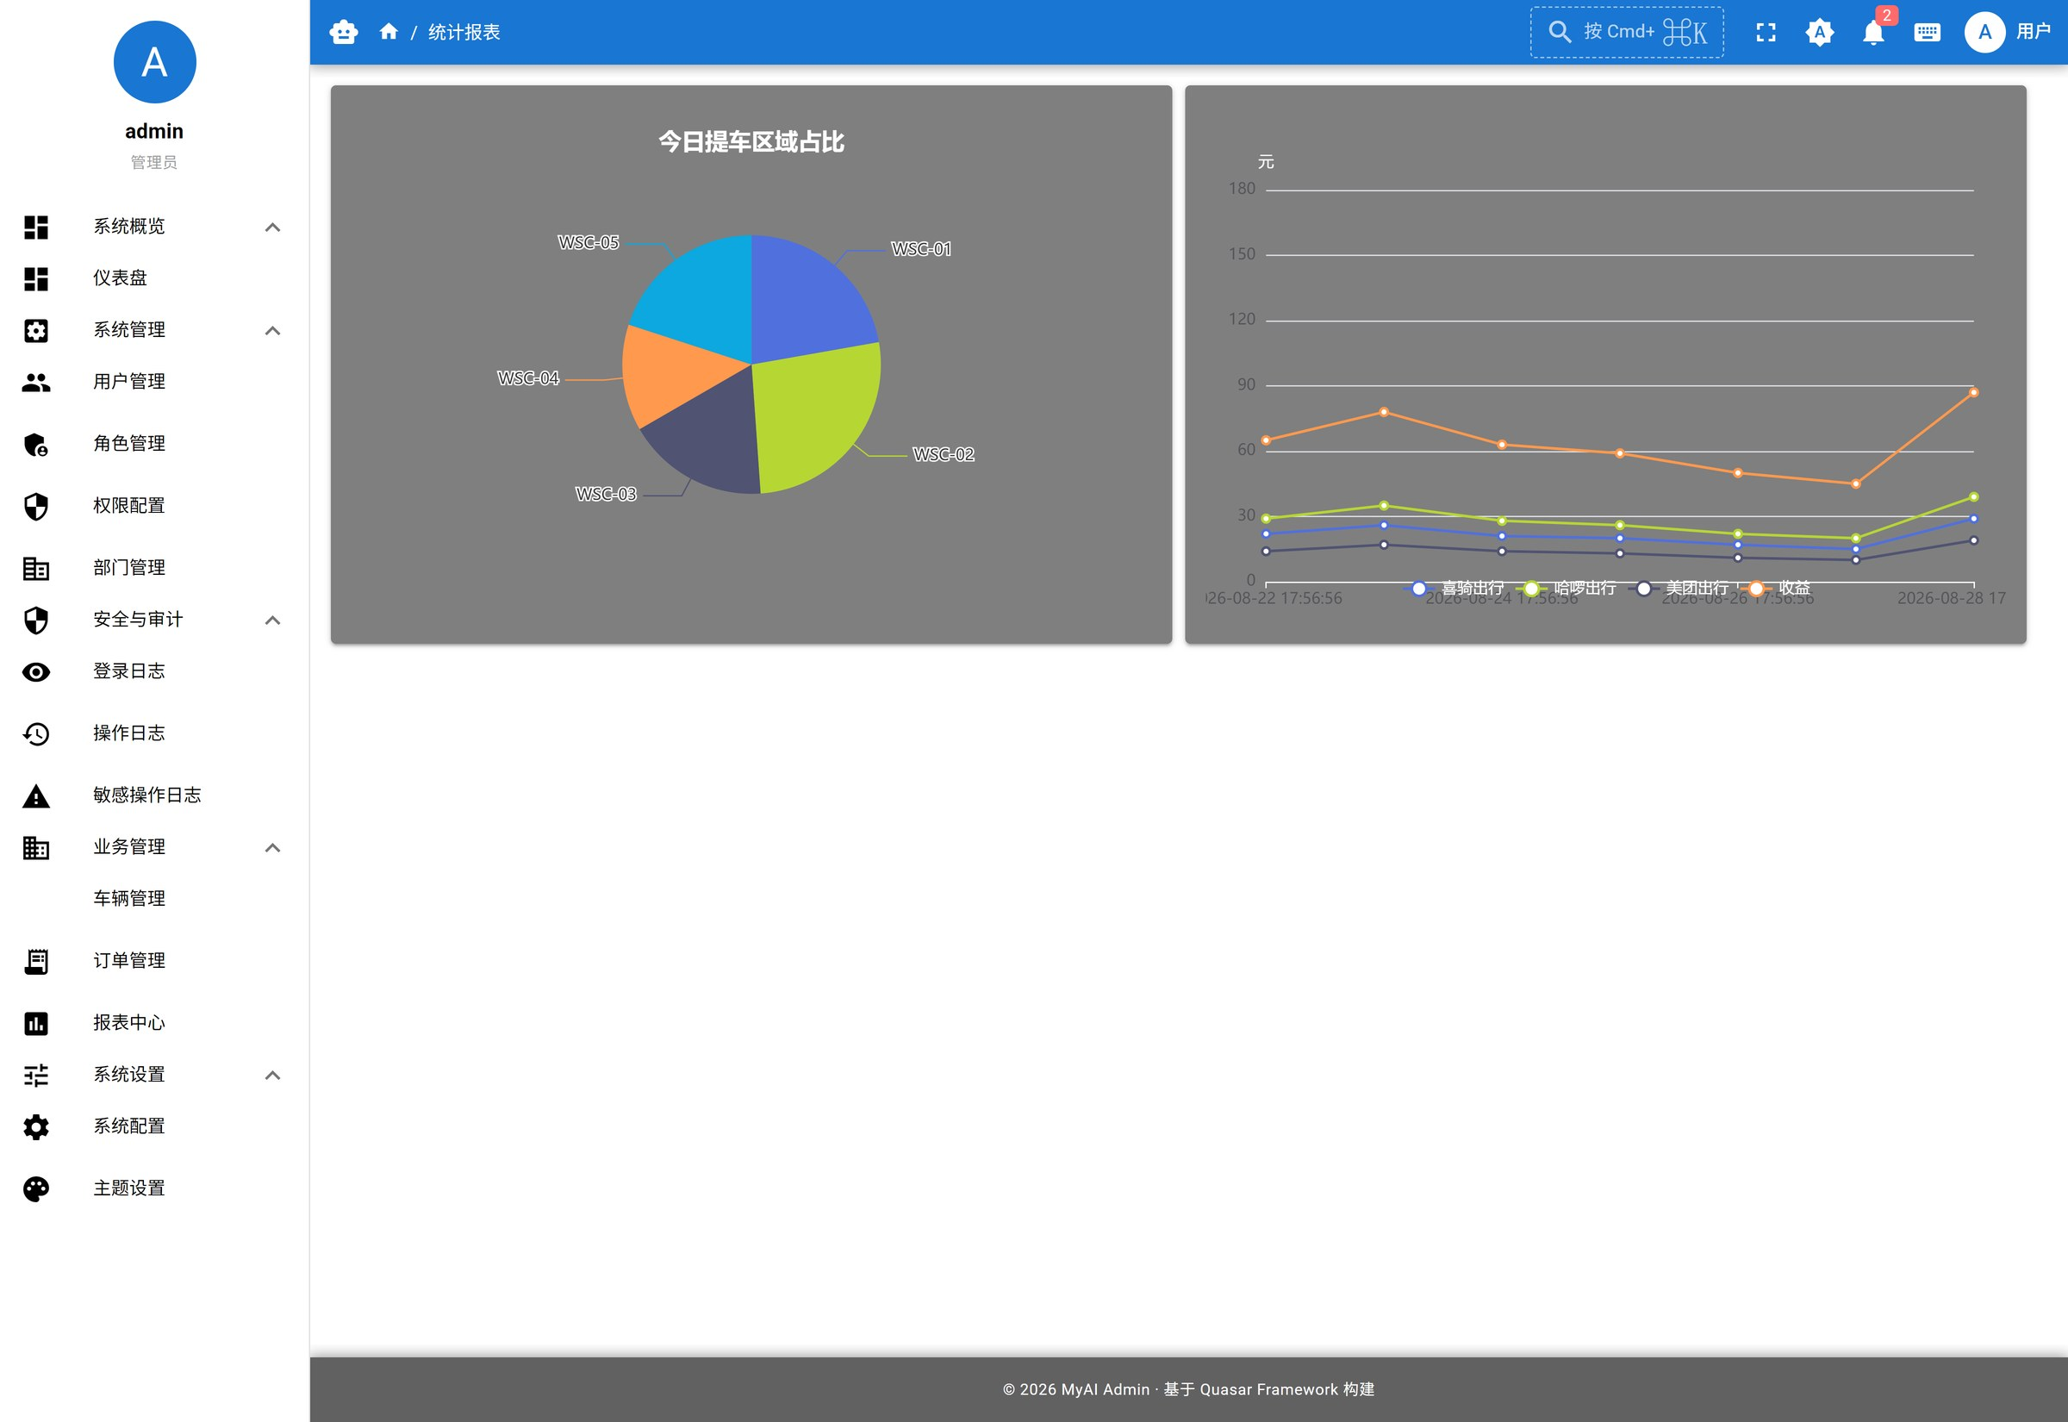
图：电单车数据报表（运营统计）
（电池库存）电池资产入库、领用、更换全程记录，库存与状态实时掌握。
（订单运营）电单车业务订单全流程管理，支撑日常运营与结算。
（多运营商接入）哈啰/青桔/美团等多运营商车辆统一接入监管，覆盖全量在网车辆。

3.3 技术亮点
• gRPC 微服务架构：21 个微服务独立部署、弹性伸缩，支撑高并发监管业务。
• 高德地图 GPS：定位与轨迹能力，监管可视化呈现。
• 电子围栏：划定限行区域，越界实时告警。
• 多运营商接入：兼容多厂商设备与数据接入。
• 一车一码：车辆唯一标识，扫码即查，全生命周期可追溯。

四、预期未来收益

4.1 定性收益
• 监管数字化：台账电子化、数据自动归集，管理底数清晰。
• 安全提升：超速预警与电子围栏减少事故与违规风险。
• 合规可追溯：车辆全生命周期留痕，满足监管审计要求。
• 决策支持：多维报表为运营与监管决策提供数据依据。

4.2 量化预期（保守区间）
指标 | 预期
监管人力成本 | 下降 30% ~ 50%
异常响应时间 | 由小时级降至分钟级
车辆失窃率 | 显著下降（实时定位 + 电子围栏）
运营效率 | 提升（一车一码 + 自动报表）
注：以上为预期区间，具体收益需结合实际部署规模与运营情况进行评估。

五、总结与展望
一期已基于 K8s 完成平台与电单车监管核心能力上线，实现车辆档案、实时定位、超速报警、数据报表等能力的落地。
二期将重点扩展 AI 视频分析（违规行为识别）、预测性维护（电池/车辆健康评估）与跨区域复制能力，持续深化电单车监管与多业务平台价值。

附：插图清单（12 张）
• ebike-monitor.jpg — 电单车车辆管理（实时列表 · 地图）
• ebike-car-list.jpg — 电单车车辆列表（状态/速度/警告）
• ebike-reports.jpg — 电单车数据报表
• myai-dashboard.jpg — 平台总览
• myai-users.jpg — 用户管理（RBAC）
• myai-tenant.jpg — 租户管理
• myai-files.jpg — 文件管理
• myai-cms.jpg — 内容管理（CMS）
• myai-audit.jpg — 操作审计
• myai-messages.jpg — 消息中心
• myai-workflow.jpg — 工作流
• myai-lpr.jpg — 车牌识别（LPR）

